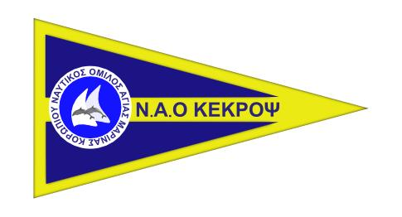
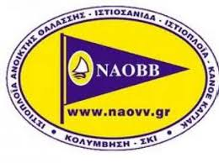
ΝΑΟ ΚΕΚΡΟΨ - NAOBB

ΔΗΛΩΣΗ ΣΥΜΜΕΤΟΧΗΣ
Διασυλλογικός Αγώνας “ΣΦΗΤΤΕΙΑ 2018»
Optimist, Techno293, Plus &RS:X
22-23 ΣΕΠΤΕΜΒΡΙΟΥ 2018

ΟΜΙΛΟΣ

 | Ονοματεπώνυμο | Α.Μ.  Ε.Ι.Ο. | Αριθμός  Πανιού | Δήλωση |  | Ημ/νία  Γέννησης
 |  |  |  | Κατηγορία | Μέγεθος Πανιού
1
2
3
4
5
6
7
8
9
10

ΚΛΑΣΗ
Παρακαλούμε χρησιμοποιήστε ΚΕΦΑΛΑΙΑ

Oνομα Αρχηγού Αποστολής / Προπονητή

Κινητό Τηλέφωνο

Email
Δηλώνω ότ θα τηρήσω τους Διεθνείς Κανονισμούς ιστιοπλοΐας, τις προσθήκες της Ελληνικής Ιστιοπλοϊκής Ομοσπονδίας, τους Κανονισμούς της κλάσεως καθώς και τους κανονισμούς του οργανωτή Ομίλου σας.Θα συμμετάσχω στον αγώνα με δική μου αποκλειστική ευθύνη και αποδέχομαι ότι o διοργανωτής Όμιλος, η Επιτροπή Αγώνων, η Επιτροπή Ενστάσεων και οποιαδήποτε επιτροπή έχει σχέση με την διοργάνωση αυτού του αγώνα, δεν φέρουν καμία ευθύνη για οποιαδήποτε απώλεια, ζημιά, τραυματισμό που μπορεί να παρουσιασθεί σε άτομα ή εξοπλισμό, είτε στη στεριά είτε στη θάλασσα, κατά την διάρκεια του αγώνα ή οποιαδήποτε άλλη ώρα.
Ημερομηνία. Υπογραφή

Συμπληρώνεται από τη γραμματεία αγώνων
Αθλητικό δελτίο Ασφάλεια Διαφήμιση
Entry Fee

